**教学评一致性探究暨上海市初中道德与法治中考评价会信息传达与解读**

——记闵行区中片初中道德与法治教研活动

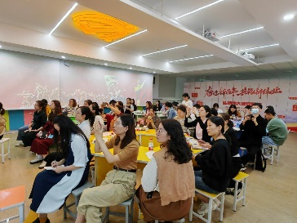2023年10月26日下午，以“教学评一致性探究暨上海市初中道德与法治中考评价会信息传达与解读”为主题的闵行区中片道德与法治教研活动在闵行区明星学校举行。闵行区中片各初中学校道德与法治学科教师参加了本次活动，活动由上海师范大学康城实验学校的杨秋君老师主持。

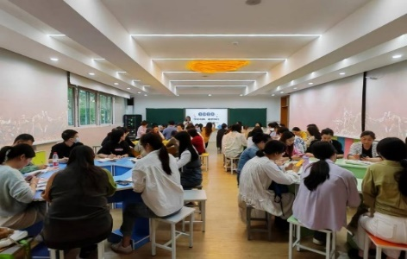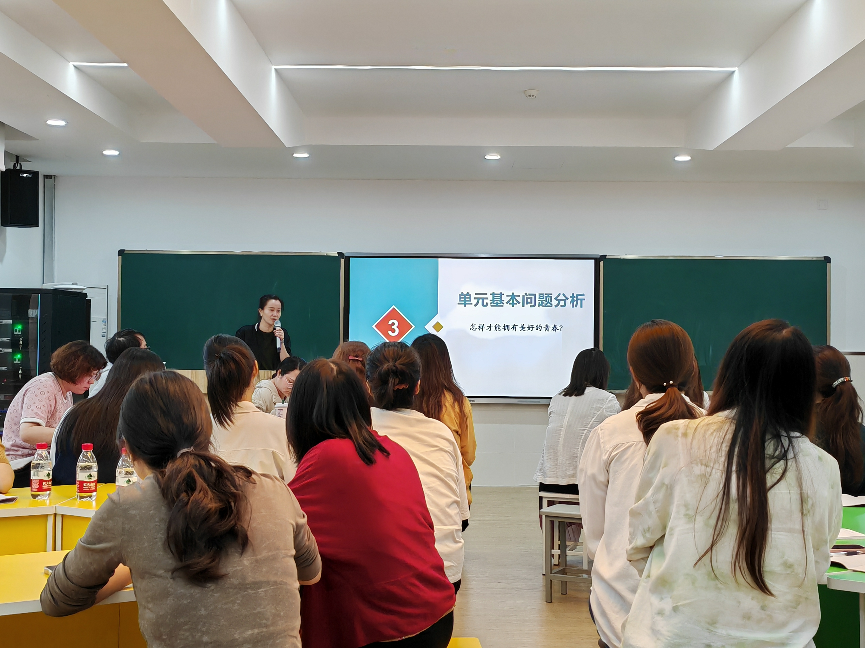第一个环节是中考评价会的信息传达与解读。明星学校的梁洁老师为大家做了题为《守正创新 追梦而行——中考评价会内容精神说明》的分享。梁老师为大家分析了2023年的中考试题特点，认为试卷整体质量很高、综合性较强，重点考查了核心素养的落实。同时就中考成绩进行了反馈和分析，为教师教育教学指引了方向。此外，梁老师还向大家传达了2024年中考试题可能的变化趋势，根据国家相关文件精神和《上海市初中道德与法治课程终结性评价指南》，分析了各种题型今后的命题走向，呼吁大家要开拓视野、勇于创新，以扎实的日常教学应对不断变化的中考改革。

第二个环节是单元教材分析与教学设计研讨。本环节一共有三位老师分享交流。首先是龙茗中学的沈冬贤老师为大家带来了《基于问题导向的单元教学设计——七年级第一单元青春时光》的分享，从单元教学任务分析、单元学情分析、单元基本问题分析、单元教学目标分析、单元教学策略分析、单元学习活动分析和单元评价实施建议七个方面展开，为单元整体教学设计提供了很好的样板。其次是上海市实验西校的黄嘉慧老师做了题为《苔花如米小 也学牡丹开》的教学经验分享，在时间紧任务重难度高的背景下，黄老师介绍了西校老师的拼搏与坚持，从提前规划布局、精细化管理、大数据助力和激发学生兴趣等四个方面分享了教育教学经验。最后是莘松中学的邵文静老师为大家带来了《基于问题导向的单元教学设计——以九上第一单元<富强与创新>为例》的分享，从教学内容、课标要求、学情分析、整体教学思路等方面对九上第一单元做了深入的剖析。

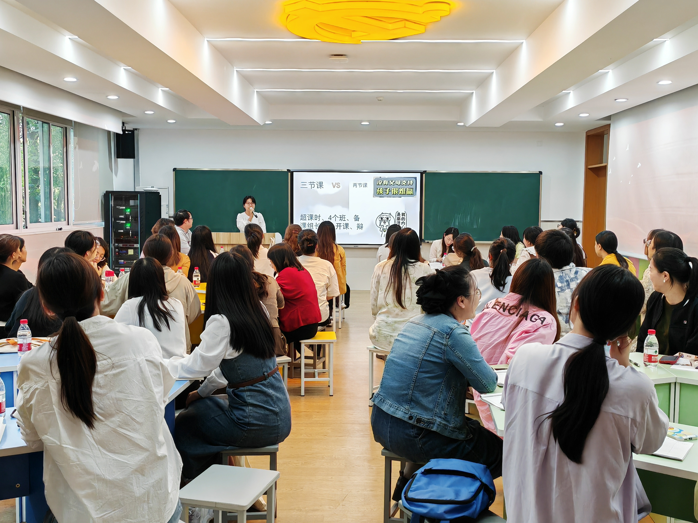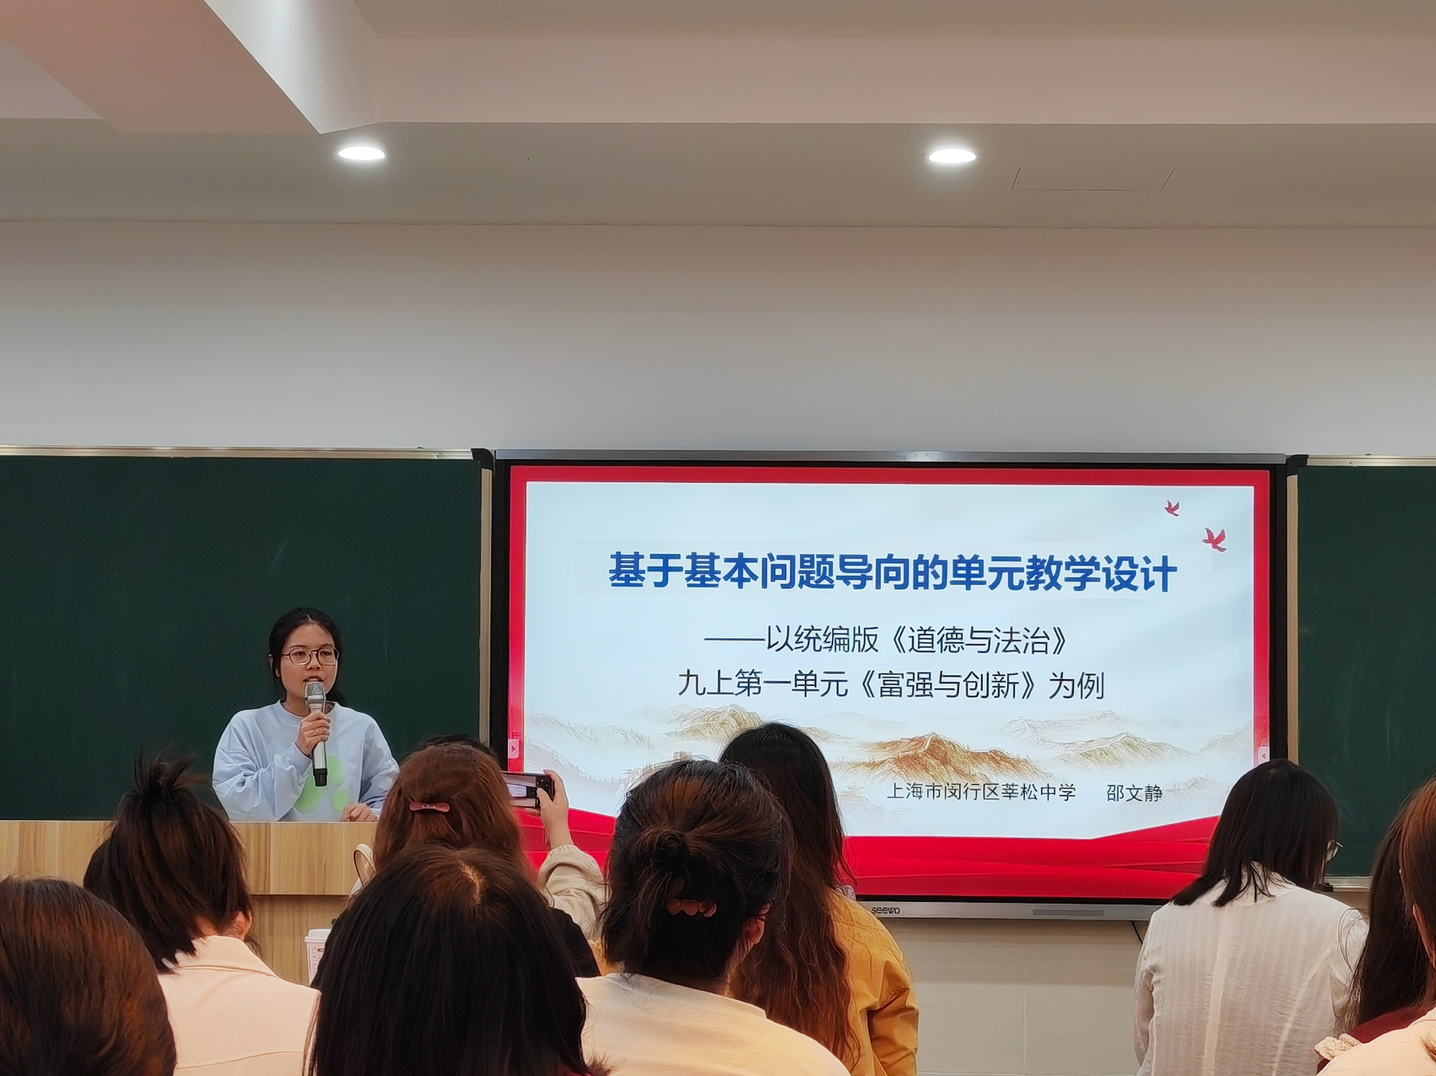活动的最后，青年教师提出了自己在教育教学中遇到的问题与困惑，教师们相互探讨、共同提高。通过本次教研，中片老师对中考命题变化有了新的认识和领会，更加清晰了自己的教学方向，也更明确了单元整体教学设计的作用意义，学习了单元整体设计的方法，为后期教学工作的有效开展指明了方向。

撰稿人：罗阳中学于歌